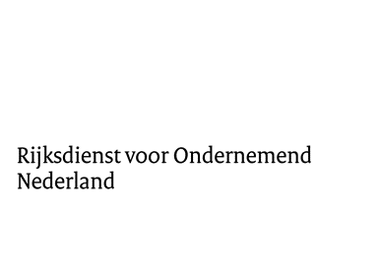

Verantwoording voor project in het kader van de
Specifieke Uitkering Schone Lucht Akkoord

Projecttitel
Titel van het project

Zaaknummer SpUk SLA
SPUKSLA-2x-0xxxxxxx (kruisjes vervangen door cijfers).

Datum uitvoering
Termijn (begin- en einddatum) wanneer het project is uitgevoerd

Contactgegevens
Voor- en achternaam van contactpersoon.

Provincie of gemeente
Naam provincie of gemeente.

E-mailadres
E-mail adres voor evt. vragen.

Telefoonnummer
Telefoonnummer voor evt. Vragen.

Deze contactgegevens worden gebruikt zodat andere decentrale overheden bij interesse in een vergelijkbaar project contact kunnen opnemen

Vul alle blokken in en neem zoveel ruimte als nodig. Deze informatie zal worden toegevoegd aan de projectinformatie zoals beschikbaar gesteld op de besloten ruimte van de website van het Schone Lucht Akkoord.

Projectsamenvatting

Type project zoals deze bij de SpUk SLA is aangevraagd.

☐ Emissieverlagend project
☐ Pilotproject
☐ Overig project

Thema waaronder het project het beste past

☐ Hoogblootgestelde gebieden
☐ Mobliliteit / verkeer
☐ Mobiele werktuigenject
☐ Industrie
☐ Houtstook en particuliere huishoudens
☐ Binnenvaart en havens
☐ Landbouw
☐ Participatie en citizen science
☐ Anders namelijk....

Korte projectomschrijving
Geef in 1 alinea weer waar het project over gaat. Geef daarbij aan wat u heeft onderzocht of waarin is geïnvesteerd. Hoe draagt dit project bij aan de doelstelling van het SLA?

Resultaten

De behaalde resultaten
Welke vooraf gestelde doelen zijn behaald? En eventueel welke niet? Hoe is het project ontvangen in de gemeente of provincie?

Bij kennisprojecten graag de ontwikkelde kennis als bijlage aan dit document toevoegen (zoals het opgeleverde adviesrapport of documentatie ten behoeve van een training).

Beheersbaarheid project

Benodigde middelen
Wat kunt u zeggen over de tijd die dit project heeft gekost? Aantal personen? Welke kosten heeft u gemaakt? Welke risico’s waren er? Wat kunt u zeggen over kwaliteit?

Ervaringen

Advies voor een vergelijkbaar project
Wat ging goed en wat kon beter? Wat zou u met de opgedane kennis de volgende keer anders doen? Welke tips heeft u voor andere gemeenten of provincies?

Versie 17-04-2023

